OBJETIVOX 1. Usar e interpretar correctamente la lectura de un reloj analógico o digital.

CRITERIO DE EVALUACIÓN 1.1. Usa e interpreta correctamente la lectura de un reloj analógico o digital.

OBJETIVOX 2. Conocer y expresar el tiempo en horas, minutos y segundos.

CRITERIO DE EVALUACIÓN 2.1. Combina horas, minutos y segundos para expresar con propiedad situaciones reales.

OBJETIVOX 3. Aplicar las equivalencias y realizar transformaciones de unas unidades a otras.

CRITERIO DE EVALUACIÓN 3.1. Sabe establecer equivalencias entre las diversas unidades de medida del tiempo.

OBJETIVOX 4. Saber expresar una unidad de forma compleja e incompleja.

CRITERIO DE EVALUACIÓN 4.1. Sabe expresar unidades en forma compleja e incompleja, convirtiendo una forma compleja en incompleja y viceversa.

OBJETIVOX 5. Resolver problemas en los que intervengan las unidades de medida del tiempo.

CRITERIO DE EVALUACIÓN 5.1. Resuelve problemas de la vida real usando diferentes unidades de mediad del tiempo.

1.1.1.

Representa las siguientes horas en el reloj:

a) 18 horas 25 minutos y 50 segundos.
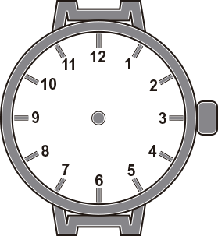

b) 3 horas 40 minutos 30 segundos

c) 21 horas 30 minutos 15 segundos

d) 11 horas 25 minutos 30 segundos

Solución:

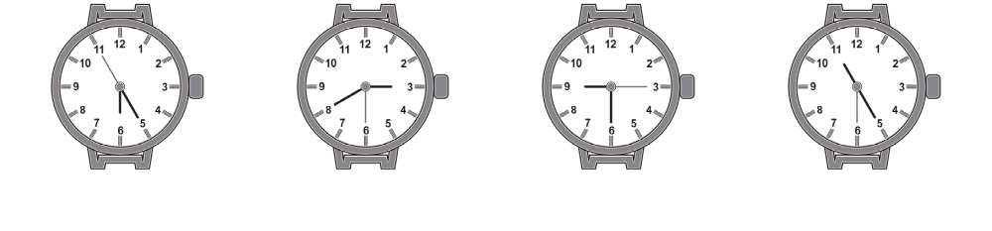

*@*

1.1.2.

Expresa como en un reloj digital las siguientes horas del día de las dos formas posibles.

a) 9 horas 15 minutos y 20 segundos de la tarde.
b) 8 horas 20 minutos y 30 segundos de la tarde.
c) 3 horas 25 minutos y 50 segundos de la tarde.
d) 11 horas 10 minutos y 30 segundos de la tarde.

Solución:

a) PM 09:15:20 y AM 21:15:20.
b) PM 08:20:30 y AM 20:20:30.
c) PM 03:25:50 y AM 15:25:50.
d) PM 11:10:30 y AM 23:10:30.

*@*

1.1.3.

¿Qué horas expresan los siguientes relojes?

a)
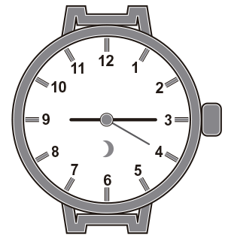

b)


c)


d)
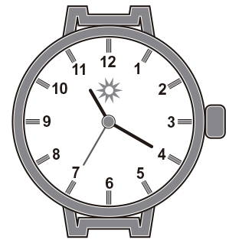

Solución:

a) las 9 horas 15 minutos y 20 segundos de la noche.
b) las 6 horas 30 minutos y 20 segundos de la tarde.
c) las 8 horas 30 minutos y 25 segundos de la mañana.
d) las 11 horas 20 minutos y 35 segundos de la mañana.

*@*

1.1.4.

Completa la tabla:

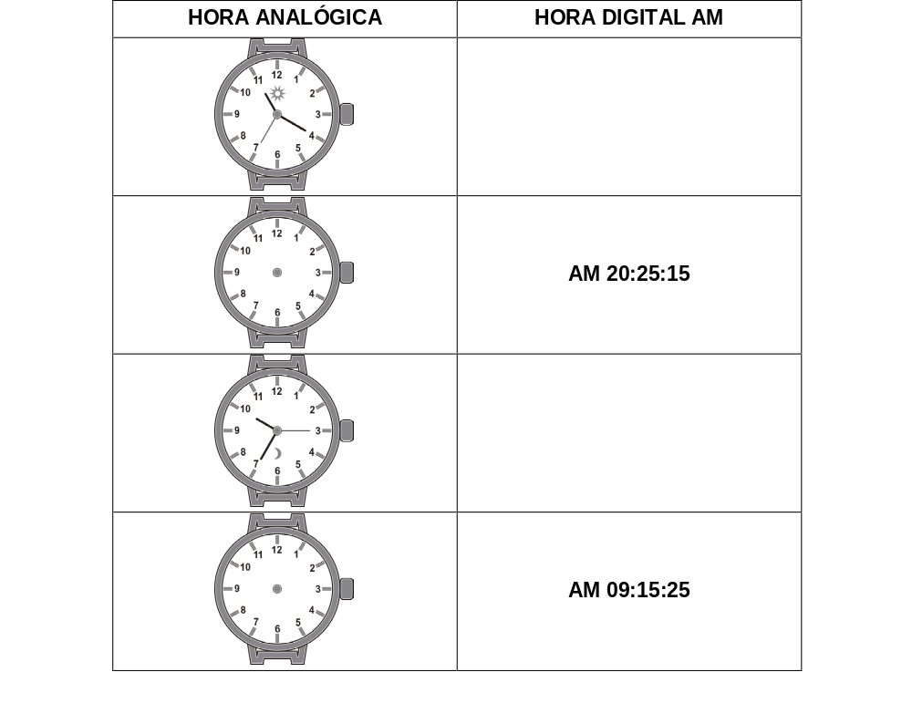

Solución:

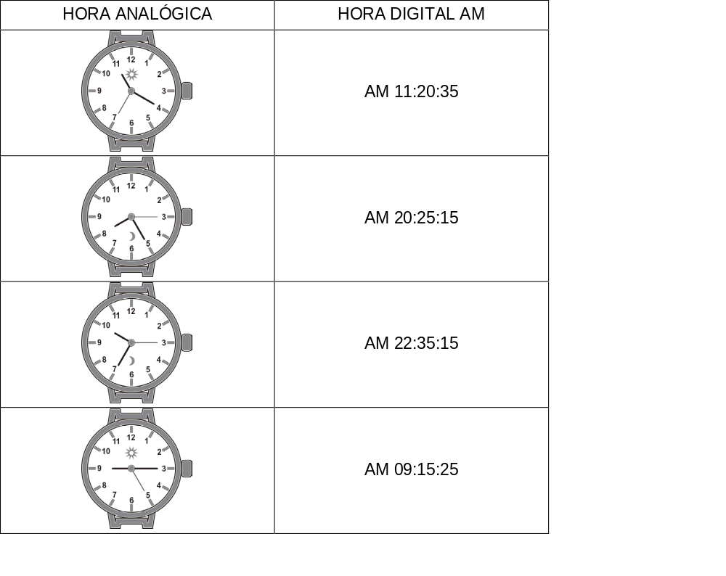

*@*

1.1.5.

Une con flechas:

AM 21:15:20 | 10 horas 25 minutos y 15 segundos de la noche
AM 09:15:20 | 9 horas 15 minutos y 20 segundos de la noche
AM 22:25:15 | 8 horas 15 minutos y 50 segundos de la noche
PM 08:15:50 | 9 horas 15 minutos y 20 segundos de la mañana

Solución:

AM 21:15:20 | 9 horas 15 minutos y 20 segundos de la noche
AM 09:15:20 | 9 horas 15 minutos y 20 segundos de la mañana
AM 22:25:15 | 10 horas 25 minutos y 15 segundos de la noche
PM 08:15:50 | 8 horas 15 minutos y 50 segundos de la noche

*@*

2.1.1.

Expresa en formato digital AM y PM la hora a la que entras al colegio y la hora a la que sales.

Solución:

Respuesta libre en función del horario del colegio.

*@*

2.1.2.

Voy a clase de guitarra a las cinco y cuarto de la tarde. Expresa en formato digital AM y PM esa hora.

Solución:

AM: 17:15:00.
PM: 05:15:00.

*@*

2.1.3.

Expresa en formato digital AM y PM la hora a la que te levantas por la mañana para ir al colegio y la hora a la que te acuestas por la noche.

Solución:

Respuesta libre.

*@*

2.1.4.

Expresa en formato digital AM y PM la hora a la que te levantas por la mañana los fines de semana y la hora a la que te acuestas por la noche.

Solución:

Respuesta libre.

*@*

2.1.5.

Para llegar al colegio cada mañana tengo que dar un paseo de 15 minutos y medio, ¿cuántas horas, minutos y segundos tardo en llegar?

Solución:

0 horas, 15 minutos y 30 segundos.

*@*

3.1.1.

Completa:

a) Dos horas y media =______________minutos.
b) 75 minutos = _____________________________ horas.
c) 150 minutos =____________________________ horas.
d) Cuatro horas y media =______________minutos.

Solución:

a) 150 minutos.
b) una hora y cuarto.
c) dos horas y media.
d) 270 minutos.

*@*

3.1.2.

Completa:

a) tres horas y media =_______________minutos.
b) 90 minutos =__________________________horas.
c) 105 minutos =________________________________horas.
d) dos horas y cuarto =________________segundos.

Solución:

a) 210 minutos.
b) una hora y media.
c) una hora y tres cuartos.
d) 8100 segundos.

*@*

3.1.3.

Completa:

a) cuatro horas y cuarto =________________minutos.
b) 150 segundos =_____________________________minutos.
c) 300 segundos=____________________________minutos.
d) una hora y media =_______________segundos.

Solución:

a) 255 minutos.
b) dos minutos y medio.
c) cinco minutos.
d) 5400 segundos.

*@*

3.1.4.

Une con flechas:

cuatro horas y media | 14 400 segundos
135 segundos | 270 minutos
135 minutos | dos minutos y quince segundos
cuatro horas | dos horas y cuarto

Solución:

cuatro horas y media | 270 minutos
135 segundos | dos minutos y quince segundos
135 minutos | dos horas y cuarto
cuatro horas | 14 400 segundos

*@*

3.1.5.

Une con flechas:

cuatro horas y media | 2 horas
90 segundos | 270 minutos
dos horas y cuarto | un minuto y medio
120 minutos | 135 minutos

Solución:

cuatro horas y media | 270 minutos
90 segundos | un minuto y medio
dos horas y cuarto | 135 minutos
120 minutos | dos horas

*@*

4.1.1.

Expresa de forma incompleja a compleja y viceversa:

a) 3 horas 34 minutos 20 segundos.
b) 615 minutos.
c) 2 horas 21 minutos 56 segundos.
d) 735 segundos.

Solución:

a) 12 860 segundos.
b) 10 horas 15 minutos.
c) 8 516 segundos.
d) 12 minutos y 15 segundos.

*@*

4.1.2.

Expresa de forma incompleja a compleja y viceversa:

a) 95 minutos.
b) 2 horas 25 minutos 23 segundos.
c) 3 horas 10 minutos 56 segundos.
d) 103 minutos.

Solución:

a) 1 hora 35 minutos.
b) 8 723 segundos.
c) 11 456 segundos.
d) 1 hora 43 minutos.

*@*

4.1.3.

Completa la tabla:

Forma compleja | Forma incompleja
 | 723 minutos
1 hora 54 minutos 20 segundos
3 horas 13 minutos 10 segundos
 | 143 segundos

Solución:

Forma compleja | Forma incompleja
12 horas y 3 minutos | 723 minutos
1 hora 54 minutos 20 segundos | 6 860 segundos
3 horas 13 minutos 10 segundos | 11 590 segundos
2 minutos 23 segundos | 143 segundos

*@*

4.1.4.

Une con flechas.

1 horas 41 minutos 10 segundos | 1 horas 35 minutos
154 minutos | 12 412 segundos
95 minutos | 2 horas 34 minutos
3 horas 26 minutos 52 segundos | 6 070 segundos

Solución:

1 horas 41 minutos 10 segundos | 6 070 segundos
154 minutos | 2 horas 34 minutos
95 minutos | 1 hora 35 minutos
3 horas 26 minutos 52 segundos | 12 412 segundos

*@*

4.1.5.

Expresa de forma incompleja a compleja y viceversa:

a) 2 horas 56 minutos 21 segundos.
b) 394 minutos.
c) 5 horas 24 segundos.
d) 698 segundos.

Solución:

a) 10 581 segundos.
b) 6 horas 34 minutos.
c) 18 024 segundos.
d) 11 minutos 38 segundos.

*@*

5.1.1.

El fin de semana iré a ver una película al cine que dura 2 horas y 10 minutos. ¿Cuántos segundos estaré viendo la película?

Solución:

7 800 segundos

*@*

5.1.2.

Estoy haciendo un pastel y debe estar aún en el horno 12 minutos. Si el reloj del horno marca las 18:56:00, ¿a qué hora debo sacar el pastel para que no se queme?

Solución:

18:08 horas

*@*

5.1.3.

Sara ha dormido esta noche 8 horas y tres cuartos. Si luego duerme una siesta de 35 minutos, ¿cuánto tiempo ha dormido hoy?

Solución:

9 horas y 20 minutos

*@*

5.1.4.

Voy a coger el tren para ir a ver a mi abuela pero está llegando ahora con 42 minutos de retraso. Si ahora mismo son las 17:35, ¿a qué hora debería haber llegado el tren?

Solución:

A las 16:53 horas

*@*

5.1.5.

En una carrera por equipos Sara ha corrido 7 minutos 12 segundos, Manuel 5 minutos 56 segundos y Roberto 6 minutos 43 segundos. ¿Cuánto tiempo ha tardado el equipo en hacer la carrera completa?

Solución:

19 minutos y 51 segundos.

*@*

